Projekt 10.09.2020 r.
Rozporządzenie
Ministrów Infrastruktury) oraz spraw wewnętrznych i administracji)
z dnia …………………… 2020 r.
zmieniające rozporządzenie w sprawie znaków i sygnałów drogowych
Na podstawie art. 7 ust. 2 ustawy z dnia 20 czerwca 1997 r. − Prawo o ruchu drogowym (Dz. U. z 2020 r. poz. 110, z poźn. zm.)) zarządza się, co następuje:
§ 1. W rozporządzeniu Ministrów Infrastruktury oraz Spraw Wewnętrznych i Administracji z dnia 31 lipca 2002 r. w sprawie znaków i sygnałów drogowych (Dz. U. z 2019 r. poz. 2310) wprowadza się następujące zmiany:
1) w § 54 dodaje się ust. 6 w brzmieniu:
„6. Znak D-34b „zbiorcza tablica informacyjna” informuje o obiektach dla podróżnych znajdujących się przy drodze; umieszczona pod znakiem tabliczka
z symbolem stacji paliwowej ze znaku D-23 i napisem określającym odległość informuje o kolejnej lokalizacji tego obiektu.”;

2) w § 56 ust. 4 otrzymuje brzmienie:
„4. Umieszczona pod znakiem D-37 tabliczka T-32 wskazuje minimalny odstęp
od poprzedzającego pojazdu po zatrzymaniu.”;

3) w § 58:
a) ust. 4 otrzymuje brzmienie:
„4. Znak D-44 „strefa płatnego parkowania” oznacza wjazd do strefy, w której za postój pojazdu samochodowego jest pobierana opłata.”,
b) po ust. 4 dodaje się ust. 4a i 4b w brzmieniu:
„4a. Znak D-44a „śródmiejska strefa płatnego parkowania” oznacza wjazd do strefy, w której za postój pojazdu samochodowego jest pobierana opłata.
4b. Znak D-45 „koniec strefy płatnego parkowania lub śródmiejskiej strefy płatnego parkowania” oznacza wyjazd ze strefy płatnego parkowania lub
ze śródmiejskiej strefy płatnego parkowania.”;

4) w § 60a ust. 1 otrzymuje brzmienie:
„1. Znak D-50 „zatoka” oznacza miejsce na drodze przeznaczone na zatrzymanie albo postój pojazdu w razie wystąpienia niebezpieczeństwa lub awarii.”;

5) w § 74 dotychczasową treść oznacza się jako ust. 1 i dodaje się ust. 2 w brzmieniu:
„2. Znaki:
1) F-14d „tablica wskaźnikowa na drodze ekspresowej umieszczana w odległości 300 m przed pasem wyłączania”,
2) F-14e „tablica wskaźnikowa na drodze ekspresowej umieszczana w odległości 200 m przed pasem wyłączania”,
3) F-14f „tablica wskaźnikowa na drodze ekspresowej umieszczana w odległości 100 m przed pasem wyłączania”
informują o zbliżaniu się do początku pasa prowadzącego do wyjazdu z drogi ekspresowej (pasa wyłączania).”;

6) w § 106 ust. 2 pkt 2 zdanie drugie otrzymuje brzmienie:
„w górnej części sygnalizatora wraz z wyświetlaną kropką w dolnej jego części;”;

7) w załączniku do rozporządzenia:
a) w części „ZNAKI DROGOWE PIONOWE”:
− w grupie „Znaki informacyjne”:
– – po pkt 47 dodaje się pkt 47a w brzmieniu:
„47a) D-34b „zbiorcza tablica informacyjna”;”,
– – po pkt 59 dodaje się pkt 59a w brzmieniu:
„59a) D-44a „śródmiejska strefa płatnego parkowania”;”,
– – pkt 60 otrzymuje brzmienie:
„60) D-45 „koniec strefy płatnego parkowania lub śródmiejskiej strefy płatnego parkowania”;”,

− w grupie „Znaki uzupełniające” po pkt 16 dodaje się pkt 16a-c w brzmieniu:
„16a) F-14d „tablica wskaźnikowa na drodze ekspresowej umieszczana
w odległości 300 m przed pasem wyłączania”,
16b) F-14e „tablica wskaźnikowa na drodze ekspresowej umieszczana
w odległości 200 m przed pasem wyłączania”,
16c) F-14f „tablica wskaźnikowa na drodze ekspresowej umieszczana
w odległości 100 m przed pasem wyłączania”,”,

− w grupie „Tabliczki do znaków drogowych”:
– – pkt 2 otrzymuje brzmienie:
„2) T-1a tabliczka wskazująca odległość znaku informacyjnego do początku (końca) drogi, odcinka drogi, pasa ruchu lub obiektu;”,
– – pkt 48 otrzymuje brzmienie:
„48) T-32 tabliczka wskazująca minimalny odstęp od poprzedzającego pojazdu po zatrzymaniu;”,

b) w zestawieniu wzorów graficznych znaków w części „ZNAKI DROGOWE PIONOWE”:
– w grupie „Znaki informacyjne” dodaje się rysunki D-34b i D-44a:
D-34b

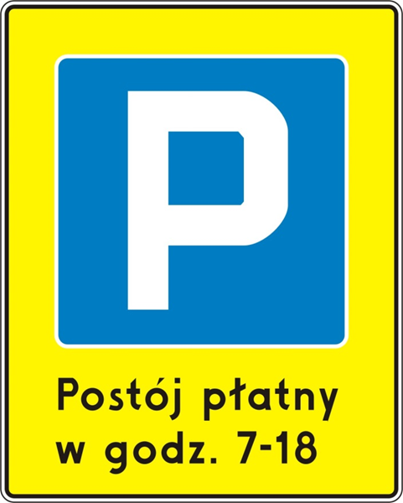
D-44a

– w grupie „Znaki uzupełniające” dodaje się rysunki F-14d-f:
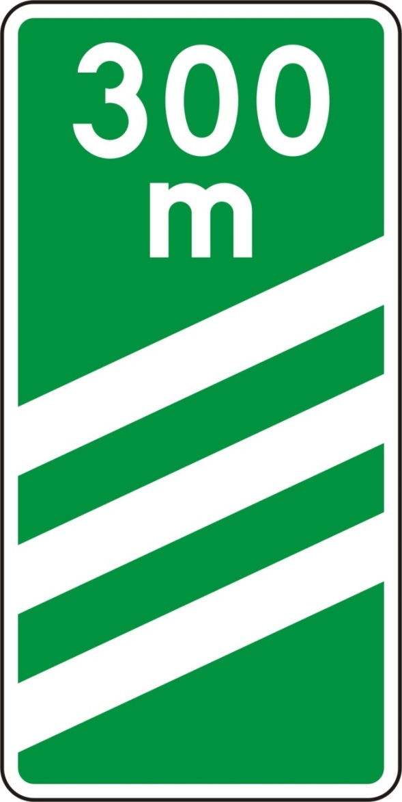
F-14d

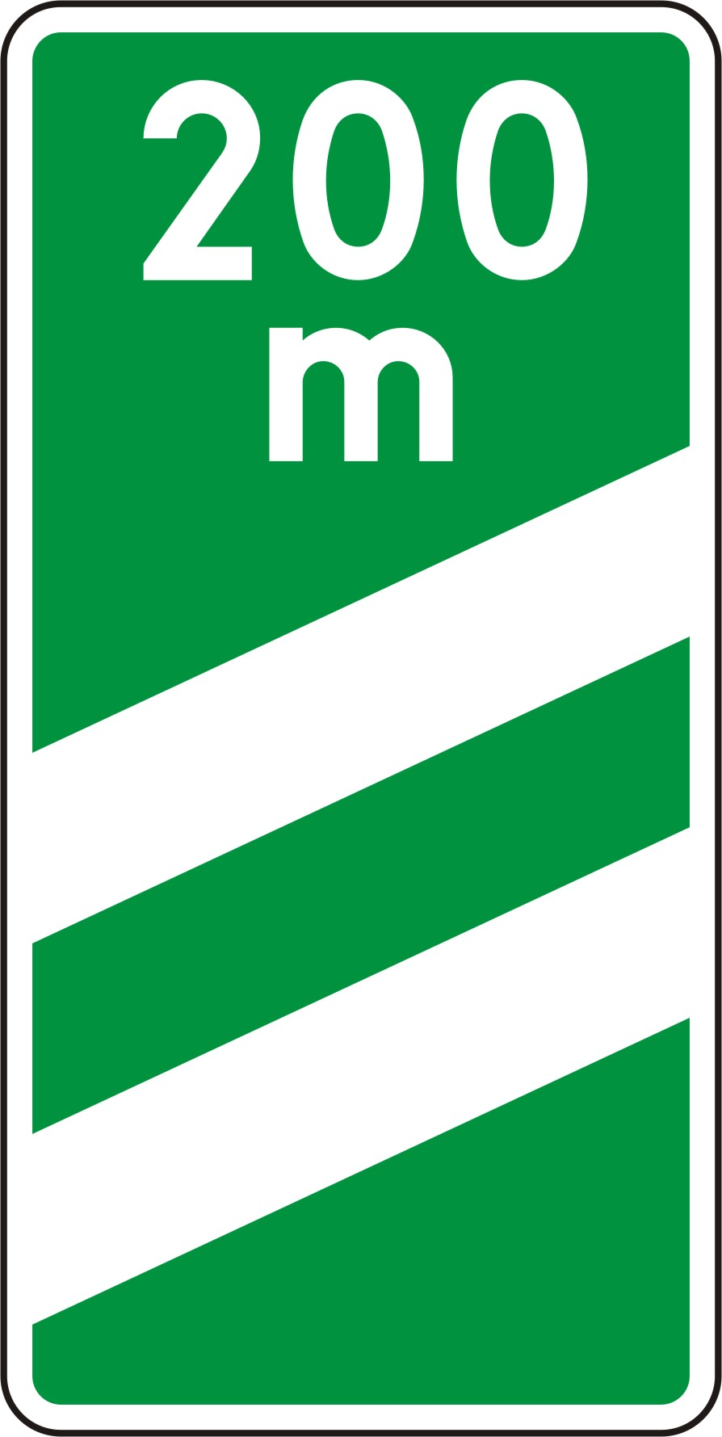
F-14e

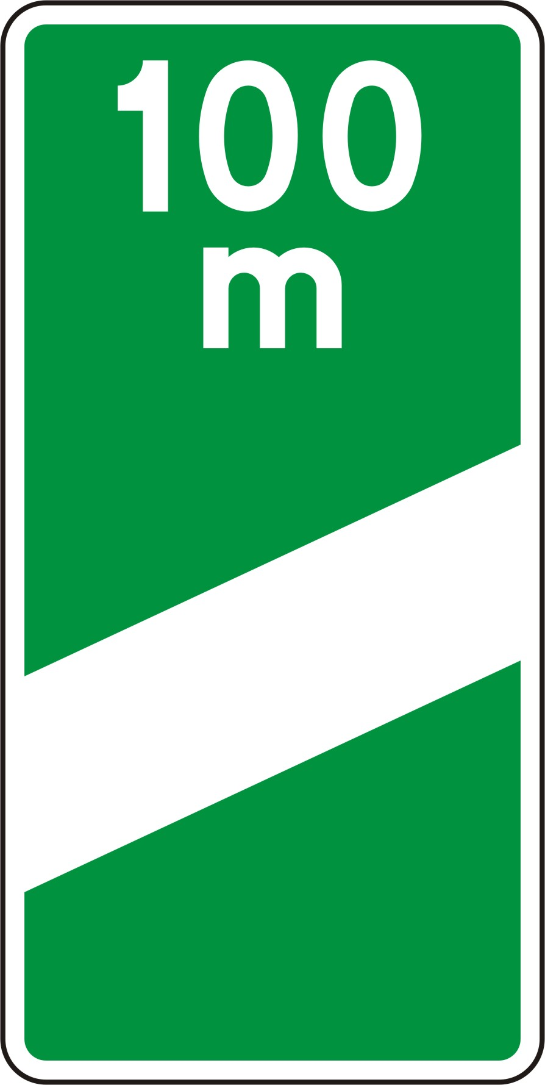
F-14f

§ 2. Rozporządzenie wchodzi w życie po upływie 14 dni od dnia ogłoszenia,
z wyjątkiem § 1 pkt 3, pkt 7 lit. a tiret pierwsze, podwójne tiret drugie i trzecie oraz pkt 7 lit. b tiret pierwsze w zakresie wzoru graficznego znaku D-44a, który wchodzi w życie po upływie 2 miesięcy od dnia ogłoszenia.

minister infrastruktury

minister spraw wewnętrznych
i administracji

w porozumieniu:

Minister obrony narodowej

Za zgodność pod względem prawnym, legislacyjnym i redakcyjnym
Marcin Przychodzki
Dyrektor Departamentu Prawnego
w Ministerstwie Infrastruktury

) Minister Infrastruktury kieruje działem administracji rządowej – transport, na podstawie § 1 ust. 2 pkt 2 rozporządzenia Prezesa Rady Ministrów z dnia 18 listopada 2019 r. w sprawie szczegółowego zakresu działania Ministra Infrastruktury (Dz. U. poz. 2257).
) Minister Spraw Wewnętrznych i Administracji kieruje działem administracji rządowej – sprawy wewnętrzne, na podstawie § 1 ust. 2 pkt 2 rozporządzenia Prezesa Rady Ministrów z dnia 10 stycznia 2018 r. w sprawie szczegółowego zakresu działania Ministra Spraw Wewnętrznych i Administracji (Dz. U. poz. 97 i 225).
) Zmiany tekstu jednolitego wymienionej ustawy zostały ogłoszone w Dz. U. z 2020 r. poz. 110, 284, 568, 695, 1087 i 1517.

